В информационный "Бюллетень новых поступлений" 2019 г. включены издания, поступившие в различные отделы Библиотеки Техникума. Бюллетень составлен на основе записей электронного каталога АБИС «ИРБИС64». Материал расположен в алфавитном порядке авторов и заглавий. Новинки будут интересны тем, кто готов изучать и совершенствовать свои навыки.

УЧЕБНЫЕ ИЗДАНИЯ
ОБЩЕОБРАЗОВАТЕЛЬНЫЕ И ПРОФИЛЬНЫЕ ДИСЦИПЛИНЫ
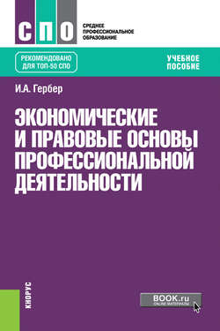 | 65.290-5я722 | Гербер, Ирина Александровна.  Экономические и правовые основы профессиональной деятельности [Текст] : учебное пособие / И. А. Гербер. - Москва : КНОРУС, 2020. - 336 с. : табл. - (Среднее профессиональное образование).  В учебном пособии рассматривается комплекс экономических и правовых вопросов профессиональной деятельности работников предприятий общественного питания.
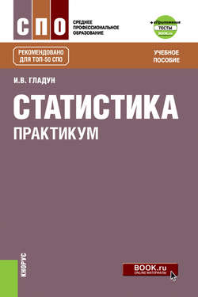 | 60.6я722 | Гладун, Ирина Владимировна.  Статистика. Практикум [Текст] : учебное пособие / И. В. Гладун. - Москва : КНОРУС, 2020. - 252 с. : рис., табл. - (Среднее профессиональное образование).  В учебном пособии рассматриваются теоретические и практические вопросы статистики. Раскрываются экономическая сущность и методика расчета статистических показателей, их использование в практической деятельности экономиста, бухгалтера, менеджера, повседневной жизни человека..
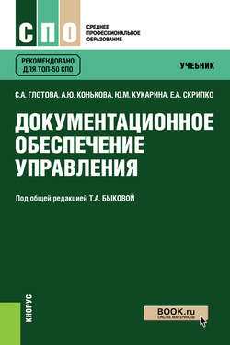 | 65.050.2я722 | Глотова, С. А.  Документационное обеспечение управления [Текст] : учебник / С. А. Глотова. - Москва : КНОРУС, 2020. - 266 с. : рис. - (Среднее профессиональное образование).  В учебнике отражены основные вопросы документационного обеспечения управления, требования к составлению и оформлению документов на основе действующих законодательных и нормативно-методических актов, а также технология работы с документами в современных организациях.. Приведены образцы оформления документов.
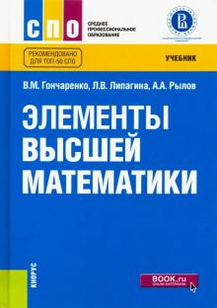 | 22.1я722 | Гончаренко, Василий Михайлович.  Элементы высшей математики [Текст] : учебник / В. М. Гончаренко. - Москва : КНОРУС, 2019. - 364 с. : рис., табл. - (Среднее профессиональное образование).  В учебнике изложены основные разделы высшей математики, входящие в базовые программы СПО. Рассматриваются теория пределов, основы дифференциального и интегрального исчисления функций одной и нескольких переменных, теория рядов, элементы теории дифференциальных уравнений, а также основы линейной алгебры и аналитической геометрии.
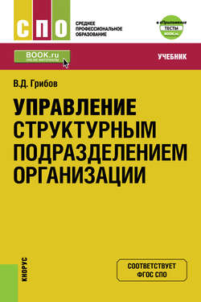 | 65.290-2я722 | Грибов, Владимир Дмитриевич.  Управление структурным подразделением организации [Текст] : учебник / В. Д. Грибов. - Москва : КНОРУС, 2019. - 278 с. : табл. - (Среднее профессиональное образование).  В учебнике раскрываются сущность и функции современного менеджмента, приводится описание внутренней и внешней среды организации, дана система методов управления, принципов делового общения в коллективе. Рассмотрены основные приемы организации работы исполнителей, их мотивации и оплаты труда.
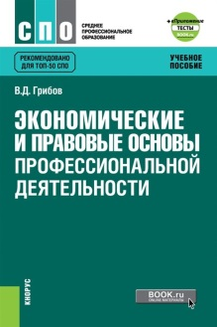 | 65.290-5я722 | Грибов, Владимир Дмитриевич.  Экономические и правовые основы профессиональной деятельности [Текст] : учебное пособие / В. Д. Грибов. - Москва : КНОРУС, 2019. - 186 с. : рис. - (Среднее профессиональное образование).  В учебном пособии рассматривается комплекс экономических и правовых вопросов профессиональной деятельности работников предприятий общественного питания.
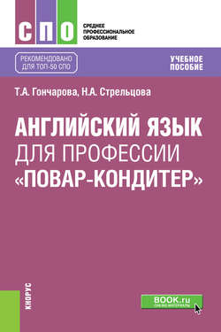 | 81.2Англ-722 | Гончарова, Татьяна Анатольевна.  Английский язык для профессий "Повар-кондитер" [учебное пособие] : учебное пособие / Т. А. Гончарова. - Москва : КНОРУС, 2019. - 268 с. : табл. - (Среднее профессиональное образование).  Основной акцент сделан на расширении и систематизации лексического материала по указанной тематике, а также на повторении грамматического материала. Состоит из четырех глав, рассчитанных приблизительно на 120 аудиторных занятий, грамматического справочника с закрепляющими упражнениями, текстов для дополнительного чтения и словаря терминов по общественному питанию.
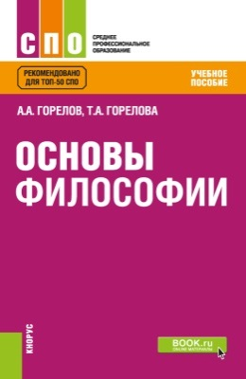 | 87я722 | Горелов, Анатолий Алексеевич.  Основы философии [Текст] : учебное пособие / А. А. Горелов. - Москва : КНОРУС, 2019. - 228 с.: рис. - (Среднее профессиональное образование).  В учебном пособии представлена философия как отрасль культуры, ее основные проблемы в их становлении с Античности и по XX в. Материал помогает сориентироваться в современных глобальных и конкретных жизненных проблемах и выработать собственную мировоззренческую позицию..
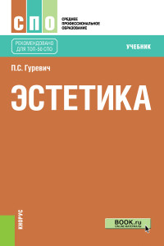 | 87.8я722 | Гуревич, Павел Семенович.  Эстетика [Текст] : учебник / П. С. Гуревич. - Москва : КНОРУС, 2020. - 184 с. - (Среднее профессиональное образование).  В учебном пособии дан краткий обзор истории эстетики, представлено изложение  эстетической теории, основных идей и проблем классической эстетики, выраженных  в ее главных категориях.
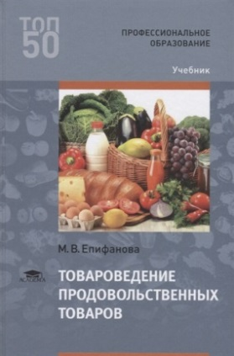 | 36-9я72 | Епифанова, Марина Васильевна.  Товароведение продовольственных товаров [Текст] : учебник / М. В. Епифанова. - Москва : Академия, 2018. - 208 с. - (Профессиональное образование).  В учебнике рассмотрены основные понятия и задачи товароведения продовольственных товаров, научные принципы систематизации и классификации продовольственных товаров, факторы, влияющие на формирование и сохранение их потребительских свойств.
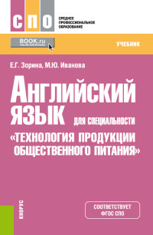 | 81.2Англ-722 | Зорина, Евгения Геннадьевна.  Английский язык для специальности "Технология продукции общественного питания" [Текст] : учебник / Е. Г. Зорина ; М. Ю. Иванова. - Москва : КНОРУС, 2020. - 218 с. : рис. - (Среднее профессиональное образование).  Учебник содержит профессионально ориентированную тематическую лексику, идиомы, а также необходимые грамматические материалы. Уроки учебника включают в себя упражнения для закрепления материала, ситуативные диалоги, проектные задания, приложения - фонетический и грамматический справочники, таблицу неправильных глаголов, словарь, рецепты для перевода с русского и английского языков
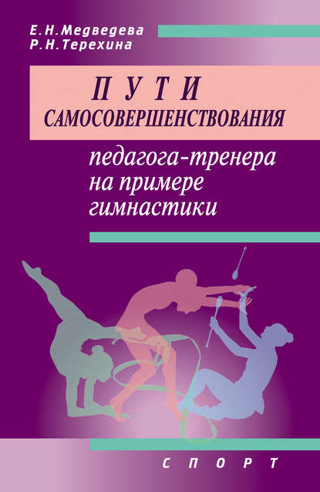 | 75.6я7 | Медведева, Елена Николаевна.  Пути самосовершенствования педагога-тренера на примере гимнастики [Текст] : учебное пособие / Е. Н. Медведева. - Москва : СПОРТ, 2016. - 160 с : рис., табл.  Учебное пособие посвящено теоретико-методологическому обоснованию путей самосовершенствования педагогов в области спорта как необходимого условия формирования их профессионального мастерства и успешного функционирования сферы "Физическая культура".
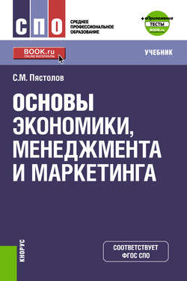 | 65я722 | Пястолов, Сергей Михайлович.  Основы экономики, менеджмента и маркетинга [Текст] : учебник / С. М. Пястолов. - Москва : КНОРУС, 2019. - 246 с. : рис., табл. - (Среднее профессиональное образование).  Основу учебника составляют методические материалы по современной экономической теории для студентов средних специальных учебных заведений, обучающихся по специальностям «Технология продуктов общественного питания», «Менеджмент». Представлены современные концепции экономики, менеджмента и маркетинга, используются наглядно-образные модели экономики, менеджмента и маркетинга..
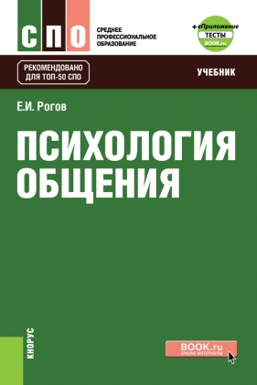 | 88.3я722 | Рогов, Евгений Иванович.  Психология общения [Текст] : учебник / Е. И. Рогов. - Москва : КНОРУС, 2019. - 260 с. : рис., табл. - (Среднее профессиональное образование).  В учебнике представлены базовые знания по разделам психологии общения: «Общение как обмен информацией», «Невербальная коммуникация», «Общение как взаимодействие», «Общение как восприятие людьми друг друга», «Конфликт — неэффективное общение», «Оптимизация общения».
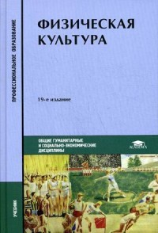 | 75.1я723 | Физическая культура [Текст] : учебник / Н. В. Решетников [и др.]. - 19-е изд., стер. - Москва : Академия, 2018. - 176 с : табл. - (Профессиональное образование).  Учебник содержит информацию, позволяющую расширить знания в области физической культуры, анатомии и физиологии организма человека, здорового образа жизни и питания, понять закономерности формирования и совершенствования двигательных навыков и физических способностей в процессе физического воспитания.
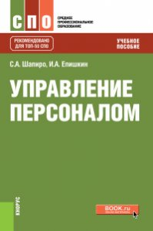 | 65.050.2я722 | Шапиро, Сергей Александрович.  Управление персоналом [Текст] : учебное пособие / С. А. Шапиро. - Москва : КНОРУС, 2020. - 244 с. : рис., табл. - (Среднее профессиональное образование).  В учебнике изложены основные технологии управления персоналом: подбор и оценка персонала, проблемы мотивации и стимулирования труда, вопросы, связанные с различными формами обучения персонала, развитие трудового потенциала, проблемы эффективности управления персоналом, методы антикризисного управления персоналом.
ПРОФЕССИОНАЛЬНЫЕ МОДУЛИ

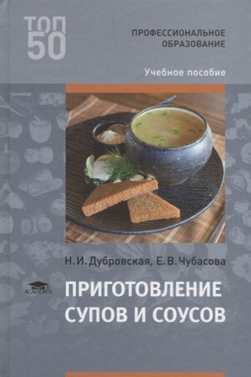 | 36.991я72 | Дубровская, Наталья Ивановна.  Приготовление супов и соусов [Текст] : учебное пособие / Н. И. Дубровская. - 3-е изд., стер. - Москва : Академия, 2018. - 176 с : рис. - (Профессиональное образование).  В учебном пособии приведена классификация супов и соусов, товароведные характеристики сырья для их приготовления. Рассмотрены организация рабочего места в горячем цехе предприятия общественного питания, технологическое оборудование, инвентарь и инструменты, используемые для приготовления супов и соусов, а также технология их приготовления., правила их хранения и подачи, сервировки обеденного стола.
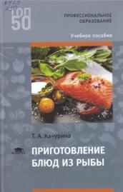 | 36.992я722 | Качурина, Тамара Александровна.  Приготовление блюд из рыбы [Текст] : учебное пособие / Т. А. Качурина. - 3-е изд., стер. - Москва : Академия, 2018. - 160 с : цв. ил., рис., граф. - (Профессиональное образование).  В учебном пособии рассмотрен ассортимент и пищевая ценность рыбы с костным скелетом, способы первичной обработки в зависимости от вида рыбы, подготовка полуфабрикатов, приготовление разных блюд из рыбы и их оформление. Приведены правила безопасного использования инструментом при обработке рыбы с костным скелетом, условия хранения обработанной рыбы, требования к качеству блюд из рыбы.
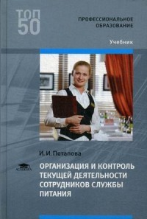 | 65.43я723 | Потапова, Илона Ильмаровна.  Организация и контроль текущей деятельности сотрудников службы питания [Текст] : учебник / И. И. Потапова. - Москва : Академия, 2018. - 208 с : рис., табл. - (Профессиональное образование).  В учебнике рассмотрены задачи и особенности работы службы питания в гостиничных комплексах. Описаны требования к обслуживающему персоналу, к торговым и производственным помещениям службы питания, организация и выполнение работ по предоставлению услуги питания в номерах, критерии и показатели качества обслуживания, методы оценки качества предоставленных услуг.
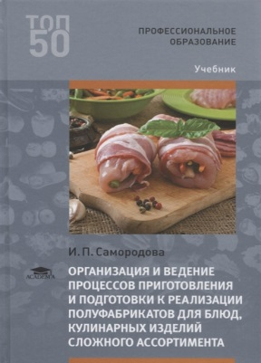 | 36.992я722 | Самородова, Ирина Петровна.  Организация и ведение процессов приготовления и подготовки к реализации полуфабрикатов для блюд, кулинарных изделий сложного ассортимента [Текст] : учебник / И. П. Самороова. - 2-е изд., стер. - Москва : Академия, 2018. - 192 с : рис., табл. - (Профессиональное образование).  В учебнике рассмотрены классификация, ассортимент и принципы производства полуфабрикатов для сложной кулинарной продукции, основные правила бракеража и органолептической оценки качества сырья и готовой продукции, условия охлаждения, замораживания, размораживания и хранения мяса, рыбы, птицы и др..
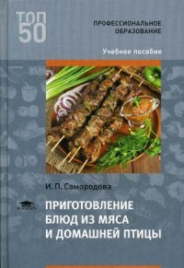 | 36.992я722 | Самородова, Ирина Петровна.  Приготовление блюд из мяса и домашней птицы [Текст]: учебное пособие / И. П. Самородова. - 3-е изд., стер. - Москва : Академия, 2018. - 128 с: рис., табл. - (Профессиональное образование).  В учебном пособии приведены основные характеристики и пищевая ценность мяса и домашней птицы, способы их механической и тепловой обработки. Рассмотрены значение мясных блюд в питании человека, приемы приготовления и ассортимент полуфабрикатов, технология приготовления разных блюд из мяса, мясопродуктов и домашней птицы, требования к качеству этих полуфабрикатов и блюд и к условиям их хранения.
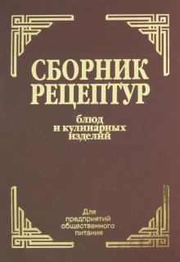 | 36.991 | Сборник рецептур блюд и кулинарных изделий [Текст]: для предприятий общественного питания / сост.: А. И. Здобнов, В. А. Цыганенко, М. И. Пересичный. - Москва : Лада, 2018. - 688 с : табл.  Сборник рецептур блюд и кулинарных изделий для предприятий общественного питания разработан Научно-исследовательским институтом общественного питания, специалистами и практическими работниками отрасли.  Настоящий сборник содержит разделы: холодные блюда; супы; блюда из картофеля, овощей и грибов; блюда из круп; блюда из макаронных изделий; блюда из яиц; блюда из творога; блюда из рыбы, морепродуктов и раков; блюда из мяса и мясных продуктов; блюда из сельскохозяйственной птицы, пернатой дичи и кролика; гарниры; соусы; сладкие блюда; напитки; коктейли; мучные изделия; украинские национальные блюда.
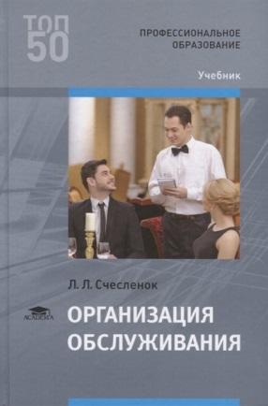 | 65.43я723 | Счесленок, Лидия Львовна.  Организация обслуживания [Текст] : учебник / Л. Л. Счесленок. - Москва : Академия, 2018. - 208 с : рис., табл. - (Профессиональное образование).  .Представлена общая характеристика процесса обслуживания в организациях питания, а также дана характеристика торговых помещений организаций питания. В учебнике описаны виды, ассортимент, назначение столовой посуды, приборов, столового белья. Рассмотрены вопросы информационного обеспечения процесса обслуживания, описаны этапы организации обслуживания.
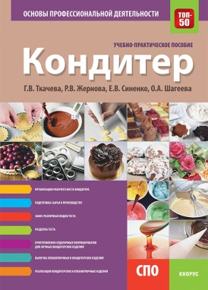 | 36.86я722 | Ткачева, Галина Викторовна.  Кондитер [Текст]: учебно-практическое пособие / Г. В. Ткачева. - Москва : КНОРУС, 2020. - 196 с.: рис. - (Среднее профессиональное образование) (Основы профессиональной деятельности).  Основной текст пособия — инструментально-практический, его главной целью является формирование способов деятельности, кроме текста этому способствуют большой иллюстративный материал и другие структурные элементы.  Предназначено для использования на занятиях по теоретическому и практическому обучению в профессиональных образовательных организациях, осуществляющих подготовку специалистов для индустрии питания.
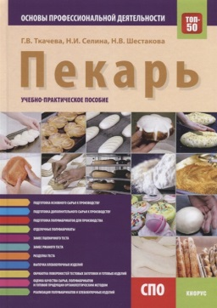 | 36.83я722 | Ткачева, Галина Викторовна.  Пекарь. [Текст]: учебно-практическое пособие / Г. В. Ткачева. - Москва : КНОРУС, 2019. - 302 с.: рис. - (Среднее профессиональное образование) (Основы профессиональной деятельности).  В учебном пособии дается пошаговый алгоритм решения профессиональных задач, которые составляют компетенции, выделенные авторами в профессии пекаря. Предназначено для использования на занятиях по теоретическому и практическому обучению в профессиональных образовательных организациях, осуществляющих подготовку специалистов для индустрии питания..
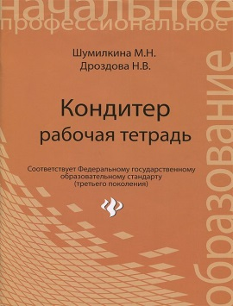 | 36.86я722 | Шумилкина, Марина Николаевна.  Кондитер [Текст] : учебное пособие / М. Н. Шумилкина. - 4-е изд. - Ростов-на-Дону : Феникс, 2015. - 315 с : рис., табл. - (Начальное профессиональное образование).  В учебном пособии изложены приемы и техника подготовки сырья, приготовления изделий с использованием новейших технологий. Материал содержит технологические схемы, таблицы, инструкционные карты, иллюстрации готовых изделий, которые помогают развивать у обучающихся навыки, необходимые для овладения профессией кондитера.
НАУЧНО-ПОПУЛЯРНЫЕ ИЗДАНИЯ
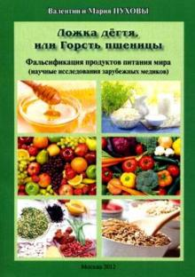 | 51.230 | Пухов, Валентин Николаевич.  Ложка дёгтя, или Горсть пшеницы [Текст] : фальсификация продуктов питания мира (научные исследования зарубежных медиков) / В. Н. Пухов. - Москва : Спутник+, 2012. - 168 с.  Если вы хотите укрепить зубы, хотите чтобы ваши дети не подвергались ежегодным хроническим заболеваниям, хотите узнать различие между лежалой белой мукой и мукой свежего помола, между растительными маслами холодного отжима и горячими прессованными маслами; знать причину дегенеративных заболеваний и разницу между промышленным и натуральным мясом, а также между пастеризованным коровьим молоком и натуральным; знать, полезно ли сливочное масло для здоровья человека, знать, как избавиться от повышенного содержания холестерина и сахара в крови, а также выяснить, какое влияние оказывают антибиотики, гормоны и пищевые добавки на здоровье человека - читайте эту книгу!
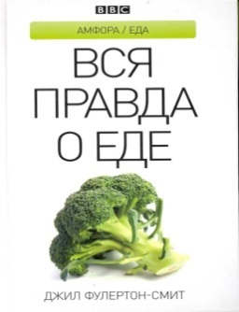 | 51.230 | Фулертон-Смит, Джил  Вся правда о еде [Текст] : научно-популярная литература / Дж. Фулертон-Смит. - Санкт-Петербург : Амфора, 2012. - 382 с : фот.  "Вся правда о еде" - самое крупное на сегодняшний день исследование влияния еды на организм человека. Впервые в научных лабораториях и в условиях реальной жизни были проверены самые распространенные мифы о еде, чтобы раз и навсегда выяснить, что есть факт, а что вымысел. Вы узнаете о продуктах питания, которые помогут вам не только контролировать аппетит, но улучшить настроение, укрепить память, повысить способность к деторождению и даже бороться со старением.
ИЗДАНИЯ ДЛЯ ДОСУГА
 | 36.997 | Всё из ягод [Текст] : издание для досуга / сост. Е. Руфанова. - Нижний Новгород : Слог, 2012. - 47 с : цв. ил. - (Лучшее из лучшего).  Все из ягод, простые и доступные рецепты первых блюд, салаты и закуски, выпечка, десерты и напитки.
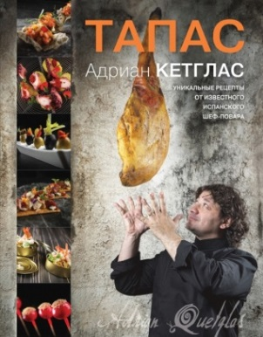 | 36.997 | Кетглас, Адриан  Тапас [Текст] : уникальные рецепты от известного испанского шеф-повара / А. Кетглас. - Москва : ЭКСМО, 2015. - 215 с : цв. ил. - (Кулинария. Авторская кухня). -  Адриан Кетглас приглашает не просто приготовить оригинальные и вкусные блюда, но и получить новый гастрономический опыт, посетить удивительные уголки Испании, в которых родились многие из этих рецептов. Вы научитесь придумывать собственные рецепты тапас и получать от этого такое же удовольствие, как и он.
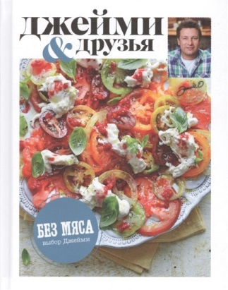 | 36.997 | Оливер, Джейми  Выбор Джейми. Без мяса [Текст] : издание для досуга / Дж. Оливер. - Москва : Э, 2017. - 96 с. : цв. ил. - (Джейми и друзья).  В этой красочной книге собраны лучшие вегетарианские рецепты, по которым просто не терпится начать готовить. Крепкие и спелые баклажаны - тушеные или фаршированные, - корнеплоды в конвертиках из хрустящего теста, летние овощи во фриттате, сочные салаты, ароматная лапша - здесь есть все.

Ответственный за информацию:
Селиверстова И. Е. – Педагог-библиотекарь

